

Председатель
Шайтеровского сельского
Совета депутатов
Станкевич Елена Александровна
тел. 8 02151 6 04 05

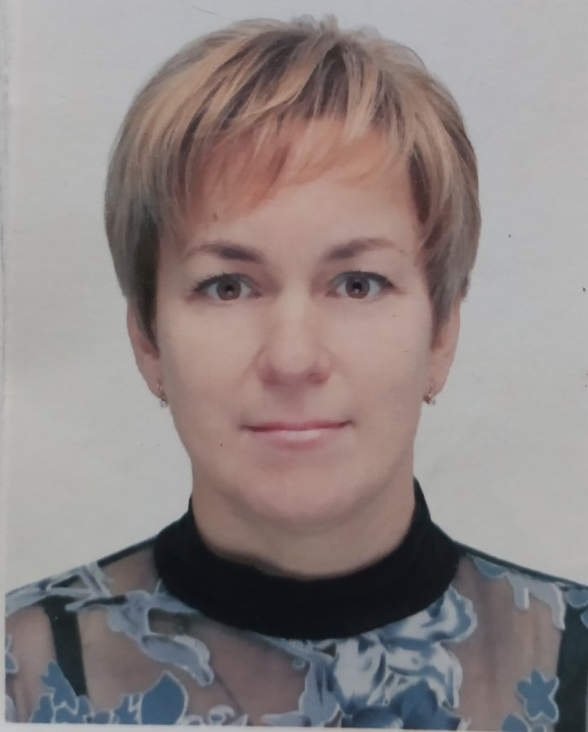
ВЕРХНЕДВИНСКИЙ РАЙОН
ШАЙТЕРОВСКИЙ
СЕЛЬСКИЙ СОВЕТ ДЕПУТАТОВ
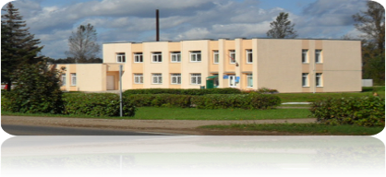Фото здания сельисполкома

211603, Витебская область, Верхнедвинский район,
аг. Шайтерово, ул. Центральная, 29
Электронный адрес:
shaiterovosik@vitobl.by

ГРАФИК
личного приема граждан, их представителей, представителей юридических лиц депутатами Шайтеровского сельского Совета депутатов 29 созыва
Ф.И.О. | Избирательный округ | Дни и время приема | Место приема | Телефон
Лукашов  Сергей Владимирович | Смульковский № 1 | Второй вторник месяца с 17.00-18.00 | Кабинет  участкового инспектора  (второй этаж сельисполкома) | 60275
Мойсюк  Раиса Николаевна | Жигулёвский № 2 | Второй вторник месяца с 16.00-17.00 | Кабинет заведующего Жигулёвским ФАПа | 66707
Крепачёва  Светлана Георгиевна | Тястовский № 3 | Второй вторник месяца с 16.00-17.00 | Методический кабинет Шайтеровской средней школы | 60422
Рудак  Руслан Юрьевич | Михайловский № 4 | Второй вторник месяца с 16.00-17.00 | Кабинет  главного инженера  ОАО «Шайтерово | 60275
Станкевич  Елена Александровна | Шайтеровский № 5 | Второй вторник месяца с 17.00-18.00 | Кабинет  председателя сельского Совета депутатов | 60405
Авзин  Андрей Дмитриевич | Шайтеровский № 6 | Второй вторник месяца с 16.00-17.00 | Кабинет охраны труда  ОАО «Шайтерово» | 60262
Жизневский  Александр Павлович | Шайтеровский № 7 | Второй вторник месяца с 17.00-18.00 | Кабинет диспетчера  ОАО «Шайтерово» | 60262
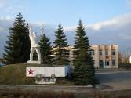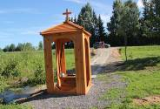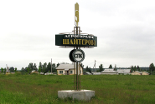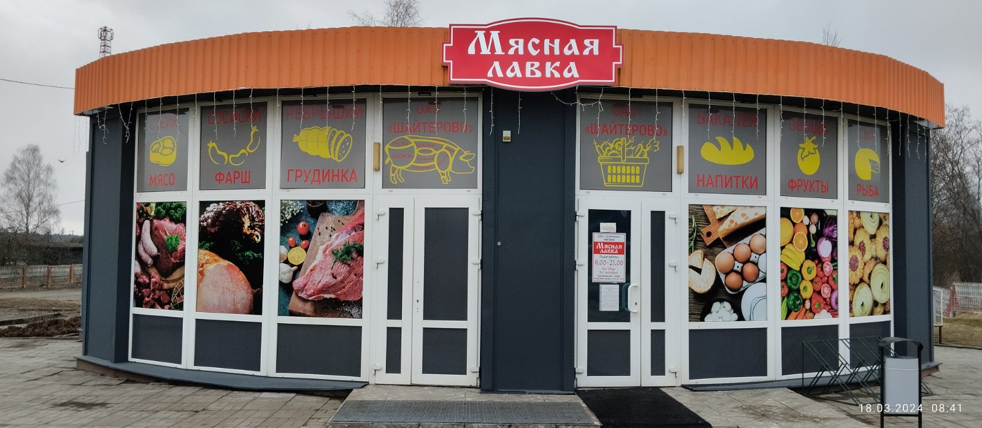
Вышестоящий государственный орган
Верхнедвинский районный Совет депутатов
211631, Витебская область,
г. Верхнедвинск, ул. Кооперативная, 1

